**Гуманитарный проект**

**“Прикоснись к природе сердцем”**

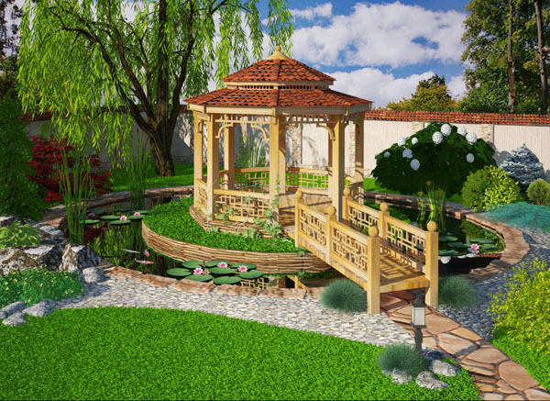

|  |  |
| --- | --- |
| Наименование проекта | Гуманитарный проект “Прикоснись к природе сердцем” (благоустройство современной безопасной экологической тропинки на территории ГУО “Гольшанский детский сад”) |
| Срок реализации | 2025-2026 гг. |
| Организация –заявитель, предлагающая проект | Государственное учреждение образования “Гольшанский детский сад” |
| Цели проекта | Формирование у детей и родителей чувства сопричастности ко всему живому, гуманное отношение к окружающей среде и стремление проявить заботу к природе родного края |
| Задачи, планируемые к выполнению в рамках реализации проекта | -Формирование человека с экологическим мышлением, способного осознавать последствия своих действий по отношению к окружающей среде и умеющего жить в относительной гармонии с природой;  -Содействие нравственному, эстетическому и трудовому воспитанию дошкольников;  - Исследование различных форм растений, произрастающих на территории участка;  -Благоустройство приусадебного участка. |
| Целевая группа | Дети в возрасте от 2 до 7 лет, максимальное количество воспитанников 55-75 |
| Краткое описание мероприятий в рамках проекта | В дошкольных учреждениях создана экологическая тропинка, выполняющая познавательную, развивающую, эстетическую, оздоровительную функции. Она содержит **разнообразные** и привлекающие внимание ребёнка объекты:  -птичья столовая  -центр воды и песка  -метеостанция  -зона отдыха  -уголок творчества  -фитоогород.  С помощью реализации проекта планируем создать современную многофункциональную экологическую тропинку с комфортной ландшафтной зоной, включающей беседку, газоны, ручей, тропинки с камнем и галькой с растущими рядом лекарственными растениями и цветами. |
| Общий объем финансирования | (в долларах США) – 1 000 |
| Средства донора | 800 |
| Источник финансирования | 200 |
| Место реализации | Республика Беларусь, Гродненская обл., Ошмянский район, аг.Гольшаны, ул.Школьная, 7 |
| Контактное лицо | Ковалицкая Анна Михайловна  sadgol@oshobr.by  **тел. 801593 75-9-65** |

**Humanitarian project**

**"Touch nature with your heart"**



|  |  |
| --- | --- |
| Name of the project | Humanitarian project "Touch nature with your heart" (improvement of the modern safe ecological path on the territory of the PIE “Golshany nursery garden”) |
| Realization term | 2025-2026 |
| Applicant Organization | Public Institution of Education “Golshany nursery garden” |
| Aims of the project | A sense of ownership by all staff of all life, a humane attitude towards the environment and a desire to take care of the nature of their native region |
| Tasks planned for the implementation of the project | - Formation of a person with ecological thinking, able to understand the consequences of his actions towards the environment and able to live in relative harmony with nature;  - Assistance to moral, aesthetic and labour education of pre-school children;  - Study of various forms of plants growing on the site;  -Homestead site improvement. |
| Target group | Children between 2 and 7, maximum number - 55-75 children. |
| Brief description of project activities | Pre-school institutions have created an ecological path that performs cognitive, developmental, aesthetic and health-improving functions. It contains of varied objects that attract attention of children:  - bird's dining room  -water and sand center  - meteorological station  - recreation area  - creativity corner  - phyto garden.  With the help of the project we plan to create a modern multifunctional ecological trail with a comfortable landscape area, including a gazebo, lawns, stream, paths with stone and pebbles with a growing number of medicinal plants and flowers. |
| Total amount of financing | (in US-dollars) – 1 000 |
| Means of the donor | 800 |
| Financing source | 200 |
| Area of realization | Shkol’naya Street 7, Golshany, Oshmyany district, Grodno region, Republic of Belarus |
| Contact person | Anna Mikhaelovna Kovalitskaya  sadgol@mail.grodno.by  **tel. 801593 75-9-65** |